B: 2021/3/13 16:10:17  
之前的项目没法补救  
  
B: 2021/3/13 16:11:06  
现在你只需要实现两个功能：  
1.用openpyxl把数据读成一个list，如图形式：  
  
  
B: 2021/3/13 16:11:51  
2.把如图形式的数据导入excel或者word  
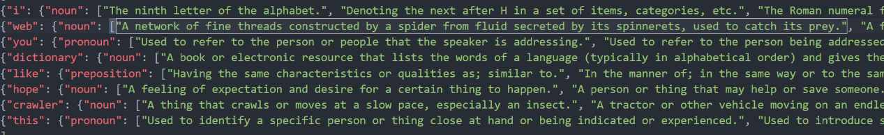  
  
A: 2021/3/13 16:12:08  
哪个项目无法补救  
  
B: 2021/3/13 16:12:17  
因为有scrapy的缘故，没法把爬虫当成函数直接调用  
  
B: 2021/3/13 16:12:33  
我也没法把释义直接弄成返回值  
  
B: 2021/3/13 16:12:55  
就那个背单词的旧的代码别用了  
  
B: 2021/3/13 16:13:09  
干脆重新来算了  
  
A: 2021/3/13 16:13:29  
你是说  
  
A: 2021/3/13 16:13:33  
整个东西  
  
B: 2021/3/13 16:13:41  
然后现在只要你把以上两个功能实现一下，就可以了……  
  
A: 2021/3/13 16:13:44  
还是其中的某个模块  
  
B: 2021/3/13 16:14:07  
我的意思是不在旧项目上操作了  
  
B: 2021/3/13 16:15:05  
然后你帮我实现一下以上两点的功能就好  
  
B: 2021/3/13 16:15:34  
到时候弄完的结果我会直接发群里的  
  
A: 2021/3/13 16:15:36  
不是  我拿之前的系统可以实现类似功能啊  
  
A: 2021/3/13 16:16:02  
读取从哪里读  
  
B: 2021/3/13 16:16:07  
那么，要不爬虫也你来搞吧？  
  
A: 2021/3/13 16:16:13  
？  
  
B: 2021/3/13 16:16:22  
从json读  
  
B: 2021/3/13 16:16:34  
python自带json读取的，已经试过，可以用  
  
A: 2021/3/13 16:16:47  
从json读  转化了之后读到xlsx？  
  
B: 2021/3/13 16:16:49  
至于json，用scrapy爬虫生成  
  
B: 2021/3/13 16:17:02  
这个爬虫已经搞定了  
  
B: 2021/3/13 16:17:08  
对的  
  
B: 2021/3/13 16:17:33  
或者带缩进弄成txt也可以